孕产妇感染新冠后会传染给胎儿吗？老年人应对新冠病毒，需要注意什么？
随着新冠疫情的爆发，新冠防疫政策的不断优化，孕产妇、老年人、儿童等重点人群应该注意什么？针对这些重点人群关注的几个问题，我给大家谈一谈。
孕产妇感染新冠病毒之后会不会传递给胎儿？
孕产妇感染新冠病毒之后会不会传递给胎儿，这是各位孕产妇比较关心的问题，生活中和工作中，这也是被问到最多得问题，答案是否定的，对于孕产妇感染新冠病毒之后几乎是不传染给胎儿的，因为母体有胎盘这样一个非常好的保护屏障，所以几乎是不传染给胎儿的，但是如果初生产后的妈妈、宝宝在一起的话还是要注意隔离，宝妈还是在空间上最好和新生儿有一定的隔离，或者戴N95口罩，可以母乳喂养。
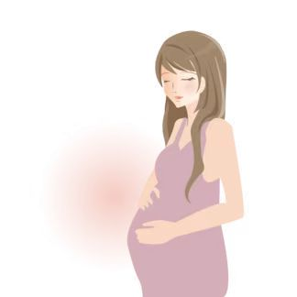
老年人应对新冠病毒，需注意什么？
任何年龄段都可能会感染新冠病毒，但老年人一旦患病以后，较年轻人相对来说，重症发生率比较高。老年人是特别需要保护的人群，预防是第一位的。
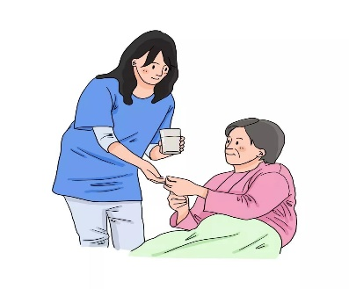
首先，要接种疫苗，包括全程疫苗和加强疫苗。第二，减少外出，特别是避免去人群比较聚集的密闭场所，如果是一定需要去，要佩戴好口罩。第三，加强通风，现在是冬季，特别是北方地区天气比较寒冷，通风的过程中要注意保暖问题，可以先到别的房间，通风结束以后，室温恢复正常以后再让老年人返回该房间。第四，老年人往往合并有一些基础疾病，基础疾病现阶段一定要控制得非常良好，不能因为害怕去医院取药而停药，可以通过各种途径购药，或者让亲戚朋友购药。第五，老年人最近一段时间需要规律生活，不要太过紧张，有规律的睡眠，保证营养，但是也不要暴饮暴食。另外，尽可能减少烟酒的接触。

有孩子的家庭可以储备哪些药？
有孩子的家庭应该适当储备一些儿童常用的应急药物，但是不推荐储备很多药物，因为药物保管不当有可能导致孩子误服。
推荐储备的药物第一类是退烧药。对于6个月以上的小孩，可以选择布洛芬、对乙酰氨基酚，两者选择其一就可；2个月到6个月之间的小孩，不适合用布洛芬，可选用对乙酰氨基酚；2个月以内的小孩，不推荐常规退烧药物，可以采用物理降温等措施并及时就诊。
针对呼吸道感染症状，家长可以储备一些清热祛痰的药物。咳嗽有利于呼吸道分泌物的排出，孩子轻微的咳嗽不推荐常规使用药物，如果有鼻塞、明显的咳嗽等，可以做雾化、洗鼻子，用加湿器提高空气当中的湿度等，增加孩子的舒适度。当孩子出现明显的咳嗽时，家长可以根据孩子的年龄，选择适合年龄段的药物。

